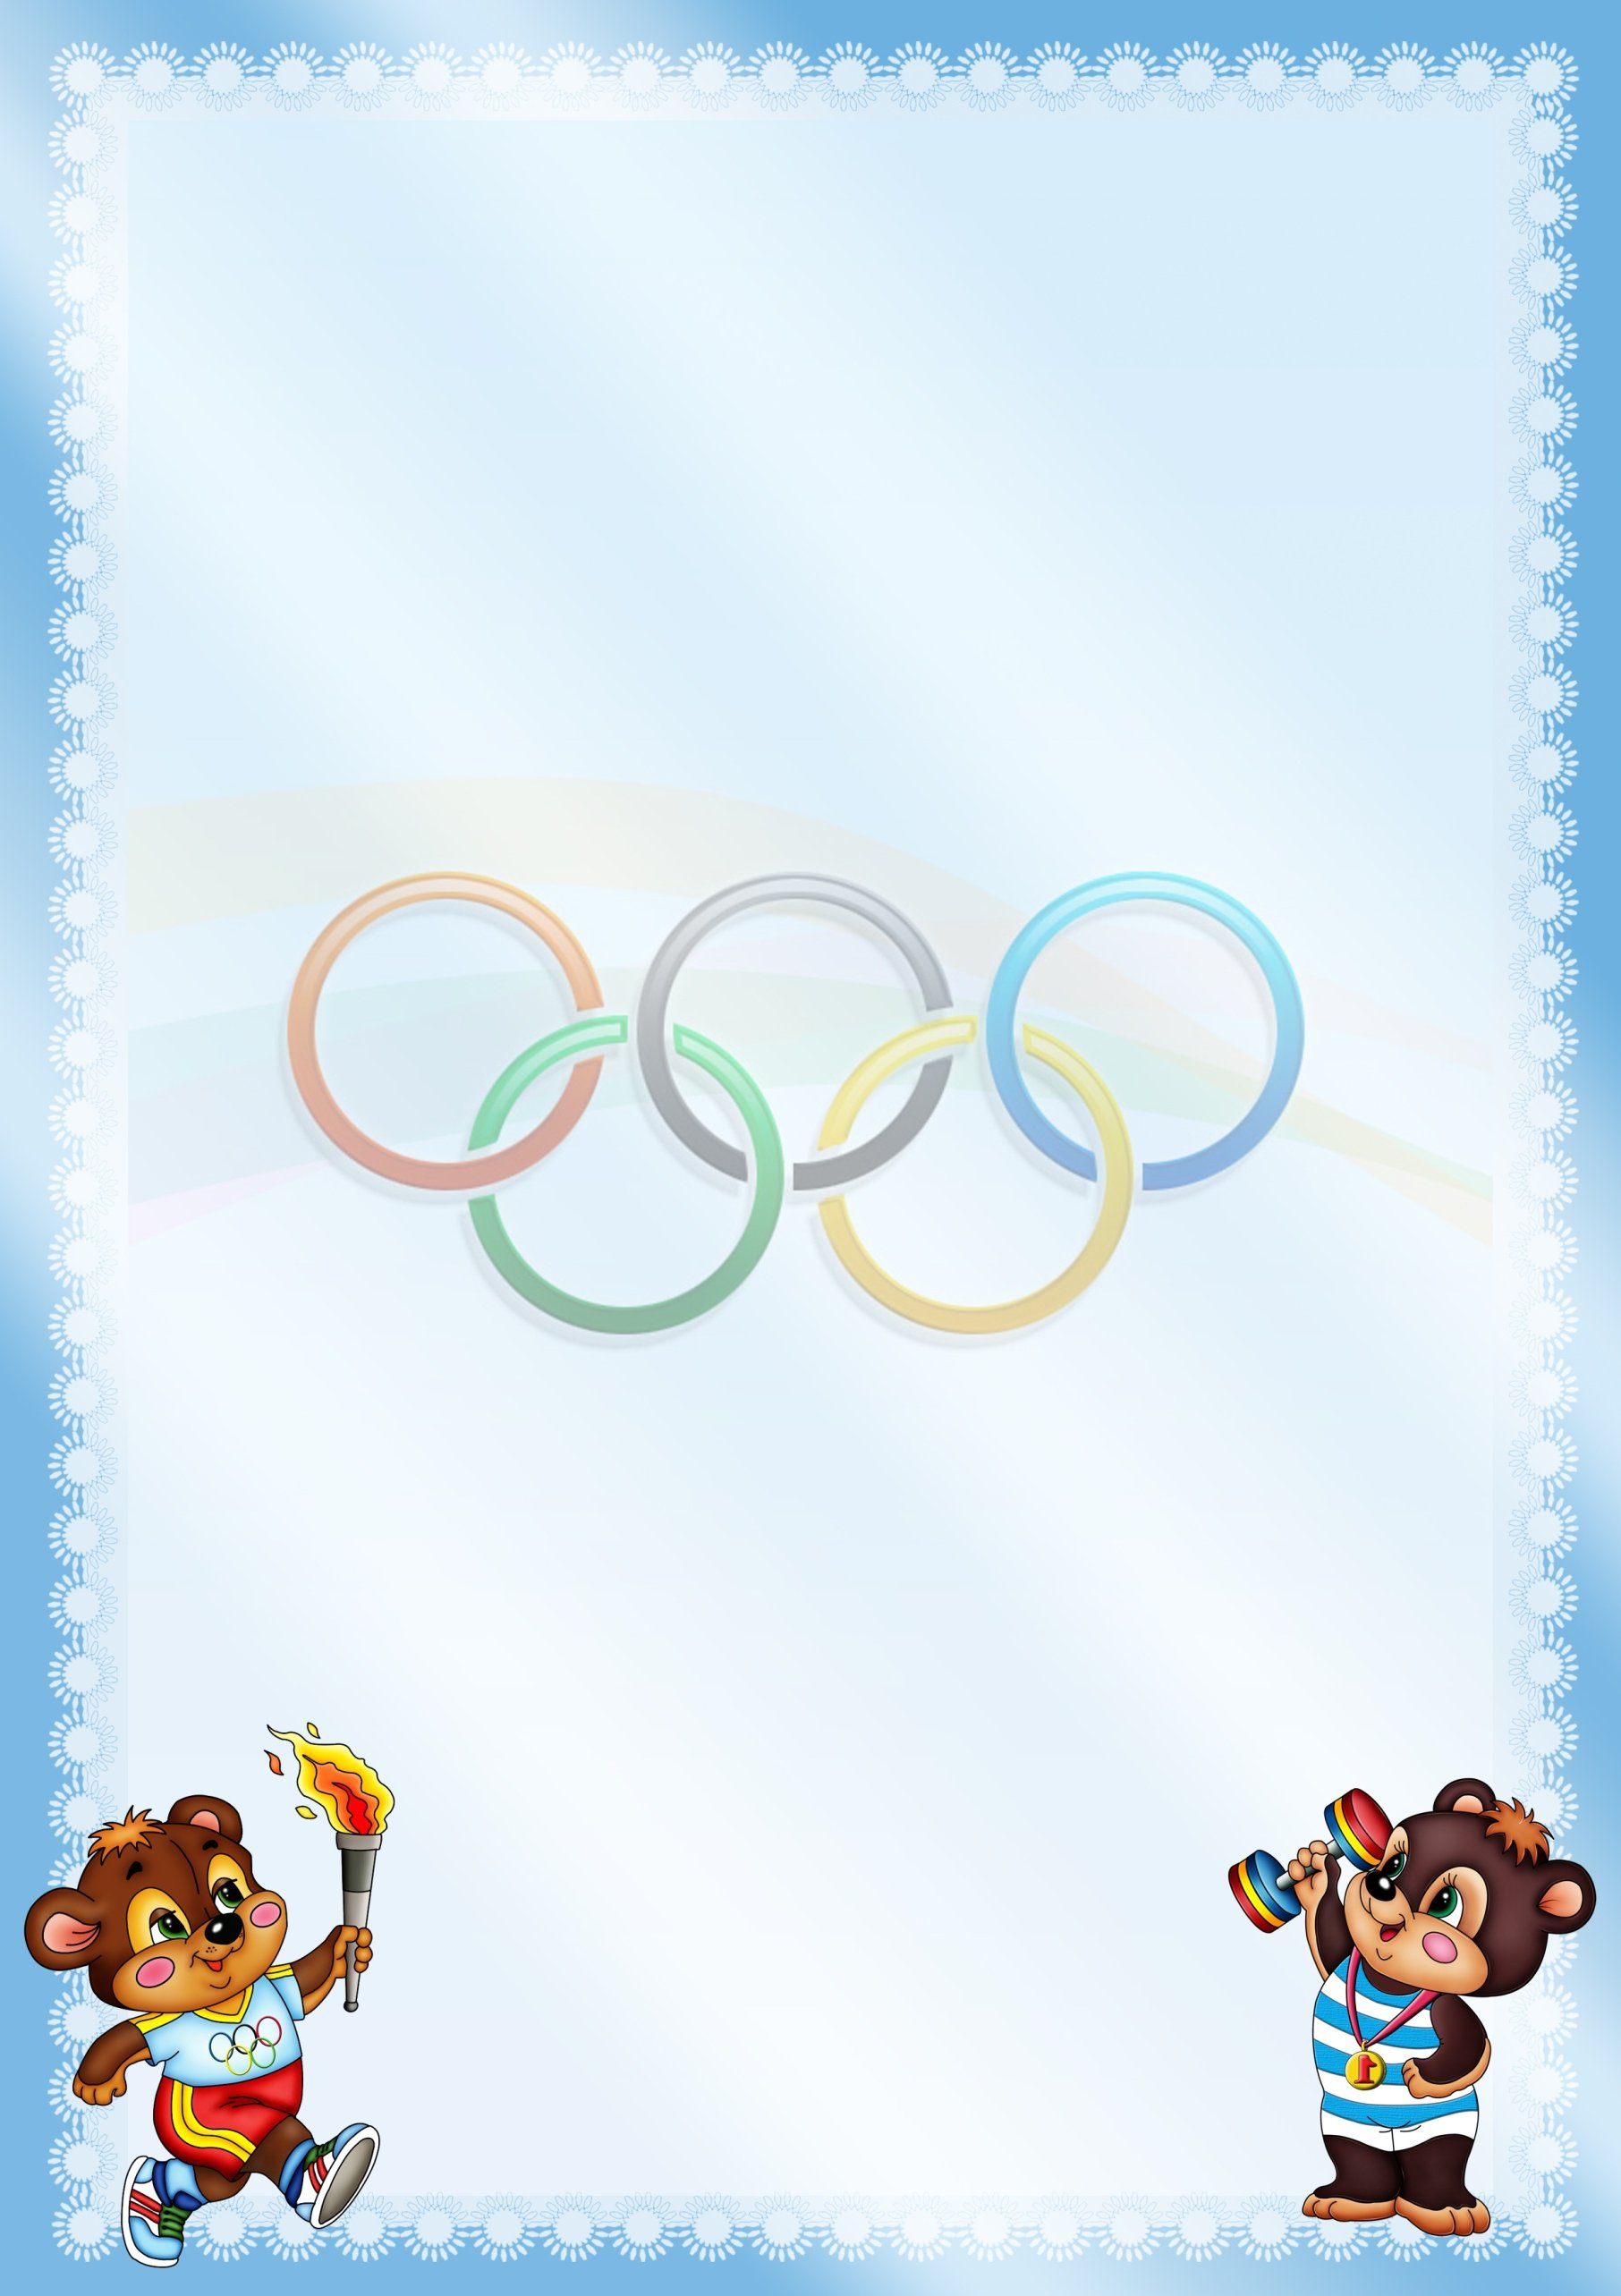
Спорт и дети:
в какую секцию отдать ребенка?

Задумываясь над проблемами физического воспитания своего ребенка, родители часто оказываются перед выбором: в какую спортивную секцию записать сына или дочку?
У многих видов спорта имеются противопоказания и ограничения по возрасту. Рассмотрим их подробнее.

Теннис с 4-5 лет

Плюсы: развивает ловкость и быстроту реакции; улучшает координацию движений и работу дыхательной системы; занятия полезны, если ребёнок страдает остеохондрозом или заболеваниям обмена веществ.
Противопоказания: нестабильность шейных позвонков, плоскостопие; близорукость язвенная болезнь.

Командные виды спорта
(футбол, баскетбол, волейбол, хоккей) с 7-8 лет

Плюсы: тренируют вестибулярный аппарат, координацию движений хорошо развивают мышцы ног, улучшают работу дыхательной и сердечнососудистой систем развивают точность и быстроту реакций, ловкость, улучшают осанку.
Противопоказания: неустойчивость шейных позвонков (легко смещаются при резких движениях) плоскостопие, язвенная болезнь,бронхиальная астма.

Плавание - подходит практически
всем детям с 3 лет

Плюсы:улучшает кровообращение, укрепляет костно-мышечную и нервную систему малыша, улучшает работу лёгких, полезно детям, страдающим сколиозом, близорукостью, сахарным диабетом и ожирением, способствует закаливанию, повышению сопротивляемости организма и всестороннему физическому развитию.
Противопоказания: наличие открытых ран и кожных заболеваний, болезни глаз.

Фигурное катание (с 4-5 лет) и лыжный спорт (с 6-7 лет)

Плюсы: способствуют развитию опорно-двигательного аппарата, улучшают работу дыхательной и сердечнососудистой систем, повышают работоспособность и выносливость у ребёнка, особенно полезно детям со сколиозом, остеохондрозом, с заболеваниями обмена веществ.
Противопоказания: заболевания лёгких, бронхиальная астма, близорукость.

Восточные единоборства (Сумо, Дзюдо, Айкидо, Ушу) с 4-5 лет

Плюсы:исследования показывают, что занятия дзюдо, ушу с раннего возраста уменьшают степень ожирения, риск сердечнососудистых заболеваний, поднимают самооценку детей. Они также являются средством лечения депрессии;развивают ловкость, гибкость и быстроту реакции, оказывают общеоздоровительное действие на организм.
Противопоказания: нестабильность шейных позвонков, заболевания опорно-двигательного аппарата, заболевания сердца

Художественная гимнастика, аэробика, шейпинг,
спортивные танцы (с 4-5 лет)

Плюсы: развивают гибкость и пластичность, улучшают координацию движений, способствуют формированию красивой фигуры.
Противопоказания: сколиоз, высокая степень близорукости, заболевания сердечно-сосудистой системы.

